广东白云学院关于北校区白云楼101家具采购项目
公
开
询
价
邀
请
函

项目编号：A20220201
项目名称：北校区白云楼101家具采购

一、询价邀请函
广东白云学院是教育部批准成立的全日制普通本科院校。2009年通过学士学位授予单位授权点评审。2011年通过教育部本科教学工作合格评估。2018年接受了教育部本科教学审核评估。学校连续12年蝉联广东省社会科学院评定的“广东省民办高校竞争力十强”第一名。根据需要，对北校区白云楼101家具公开询价，欢迎国内合格参与人参与。
一、项目说明
  - 项目编号：A20220201
  - 项目名称：北校区白云楼101家具采购项目
  - 数量及主要技术要求:详见《公开询价货物一览表》。
  - 参与人资格标准：
- 参与人应具有独立法人资格的生产厂商或授权经销商。
- 参与人应具有合法有效的营业执照，经营范围应包括家具生产或销售资质。
- 参与人应具有提供教室家具和服务的资格及能力。在广州市范围有固定售后服务机构，具备相应的维护保养能力。
- 参与人应遵守中国的有关法律、法规和规章的规定。
- 参与人具有两年以上（包括两年）三个以上同类项目销售和良好的售后服务应用成功案例,近三年未发生重大安全或质量事故。
- 参与人有依法缴纳税金和社会保障资金的良好记录（提供税收完税证明）。
- 参与人须有良好的商业信誉和健全的财务制度。
  - 报价响应文件递交方式：密封报价，按规定时间送达或邮寄（请在密封封面写上联系人及联系方式）。
  - 报价响应文件、样板递交截止时间：2022年02月25日下午16:00前。
  - 报价响应文件递交地点：广州市白云区江高镇田南路13号（东区）。
样品递交地点：广州市白云区钟落潭镇九佛西路280号（北校区）。

联系人：李树泽；联系电话：13416175669
  - 本项目最终成交结果会在中教集团后勤贤知平台“中标信息公示”板块公示，网址：www.ceghqxz.com。本项目监督投诉部门：中教集团内控部；投诉电话： 0791-88102608。投诉邮箱：Neikongbu@educationgroup.cn
二、参与人须知
  - 所有货物均以人民币报价；
  - 报价响应文件两份，报价响应文件必须用A4幅面纸张打印，须由参与人填写并加盖公章（正本一份副本一份）；
  - 报价响应文件用不退色墨水书写或打印，因字迹潦草或表达不清所引起的后果由参与人自负；
  - 报价响应文件及所有相关资料需同时进行密封处理，并在密封处加盖公章，未做密封处理及未加盖公章的视为无效报价；
  - 一个参与人只能提交一个报价响应文件。但如果参与人之间存在下列互为关联关系情形之一的，不得同时参加本项目报价：
(1) 法定代表人为同一人的两个及两个以上法人；
(2) 母公司、直接或间接持股50％及以上的被投资公司;
(3) 均为同一家母公司直接或间接持股50％及以上的被投资公司。
三、售后服务要求
1. 免费保修期；
2. 应急维修时间安排；
4. 维修地点、地址、联系电话及联系人员；
5. 维修服务收费标准；
6. 主要零配件及易耗品价格；
7. 制造商的技术支持；
四、确定成交参与人标准及原则：
所投产品符合采购需求、质量和服务要求,经过磋商谈判所报价格为合理价格的参与人为成交参与人，最低报价不作为成交的保证。

- 公开询价货物一览表
序号 | 家具名称 | 规格型号（技术参数） | 单位 | 数量 | 单价（元） | 总价（元） | 备注
1 | 会议座椅 | 木质会议座椅 定制总高度900mm，坐深470mm，坐宽460mm选用耐磨PU皮面，超纤厚度2mm，填充海绵垫，椅架采用原木，不可拼装。款式参考图：  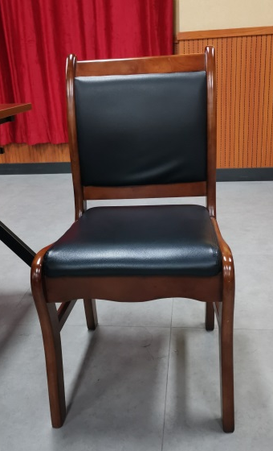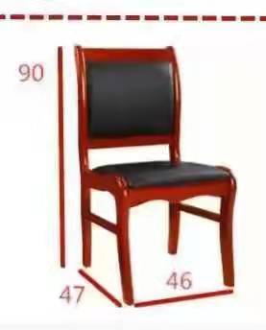 | 把 | 225 |  |  | 须提供样板
2 | 双人桌 | 折叠桌定制1200*500*750mm 材质：冷轧钢，钢制侧脚、横梁≥25*50*1.2的椭圆形管。书网：冷轧钢≥0.8MM，表面经高温静电喷。手拉折叠开关，需带静音万向刹车脚轮：2.5英寸PU脚轮。桌架开关：方型钢管和方型冲孔钢管。桌架材质：方形钢管≥25*50*1.2；圆形钢管≥1.3*1.0；方形钢管≥30*30*1.2/30*30*0.8.采用全周满焊焊接而成，结构需牢固，可满足翻转叠放。面板为E1级实木颗粒板25厘，三聚氰胺面。款式参考图：  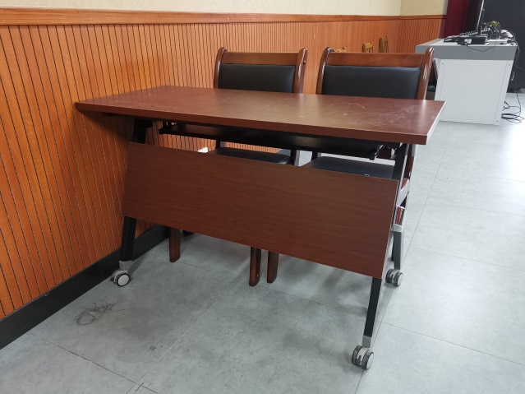 | 张 | 50 |  |  | 须提供样板
3 | 演讲台 | 桌面定制高度：1060mm 桌面定制宽度：750mm（含桌面挡板） 桌面定制长度：560mm（含桌面挡板） 底座定制厚度：90mm 底座定制宽度：6450mm 底座定制长度：520mm技术参数：1、表面：采用优质胡桃木皮贴面；2、基材：采用Ｅ1级中密度纤维板,符合国家标准；3、油漆采用具有手感、丰满度、耐磨性等优质漆；4、五金：采用优质进口五金连接件，抗氧化，防腐蚀，防水，防生锈。5、挡板设计圆弧。款式参考图：  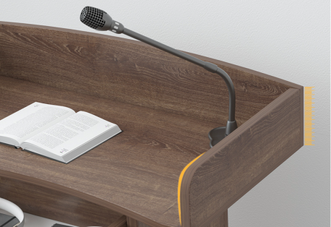  板材厚度≥18mm，面板为E1级高密度中纤板，桌面预留线材孔位。款式参考图：  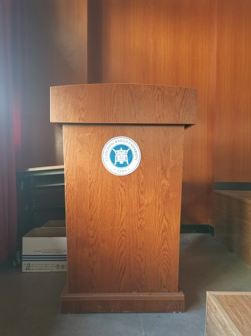 | 套 | 2
合计
注：1）参与人所投商品需要提供详细技术参数等真实详细信息。
2) 参与人所投商品报价总价应包含税费、运输费、安装搬运费、售后服务等一切费用。
3）付款方式:家具到货安装完成后二十个工作日内支付合同金额50%，验收合格后二十个工作日内支付合同金额45%，余款5%作为质保金在家具使用一年后经二次验收合格后二十个工作日内无息支付。
4）备注提供样板须提供样板，否则视为无效报价。

广东白云学院关于北校区白云楼101家具采购项目

报
价
响
应
文
件

参与人名称（公司全称）：XXXX
参与人授权代表：XXXX

此封面应作为报价响应文件封面

1、询价响应函
致：广东白云学院
根据贵学校为 项目的公开询价邀请（编号）: ，本签字代表 （全名、职务）正式授权并代表我方 （参与人公司名称）提交下述文件。
(1) 报价一览表
(2) 参与人资质证明
据此函，签字代表宣布同意如下：
1.所附详细报价表中规定的应提供和交付的货物及服务报价总价（国内现场交货价）为人民币 ，即 （中文表述）。
2.参与人已详细审查全部公开询价文件，包括修改文件（如有的话）和有关附件，将自行承担因对全部询价文件理解不正确或误解而产生的相应后果。
3.参与人保证遵守公开询价文件的全部规定，所提交的材料中所含的信息均为真实、准确、完整，且不具有任何误导性。
4.参与人将按公开询价文件的规定履行合同责任和义务。
5.参与人同意提供按照贵学校可能要求的与其公开询价有关的一切数据或资料，完全理解贵学校不一定要接受最低报价或收到的任何询价响应文件。

参与人（公司全称并加盖公章）：
参与人授权代表签字：
电 话： （手机号码）
日 期： 年 月 日

2、报价一览表
参与人：（公司全称并加盖公章） 项目编号：
货币单位：
序号 | 家具名称 | 品牌型号 | 具体技术参数 | 单位 | 数量 | 单价（元） | 总价（元） | 备注
1
2
3
4
5
6
7
8
9
10
合 计

注：1.如果按单价计算的结果与总价不一致,以单价为准修正总价。
2.如果不提供详细参数和报价将视为没有实质性响应公开询价文件。

参与人授权代表（签字或盖章）：

日 期：

3、参与人资质材料
参与人需要提供以下材料：
- 营业执照复印件
- 授权经销商或代理商证明材料复印件
- 质保期和售后服务承诺书（参与人自行起草）

以上材料复印件须加盖参与人公司公章，并与报价一览表一同密封

